各位小伙伴，好几天不见了，非常想念大家，今天我们开始讲解REF框架，估计很多小伙伴一开始看到这个都是一头雾水，小U开始也和大家一样，但是只要我们细心钻研，还是可以把REF的整个过程弄懂的。

小U的QQ群（714733686）

小U的订阅号【UiPath8888】

小伙伴们觉得小U写的文章**有价值，能帮上忙，文末打赏一下，请小U喝杯咖啡，也是对小U的认可**。

首先我们来一起看一下REF框架的整个流程图

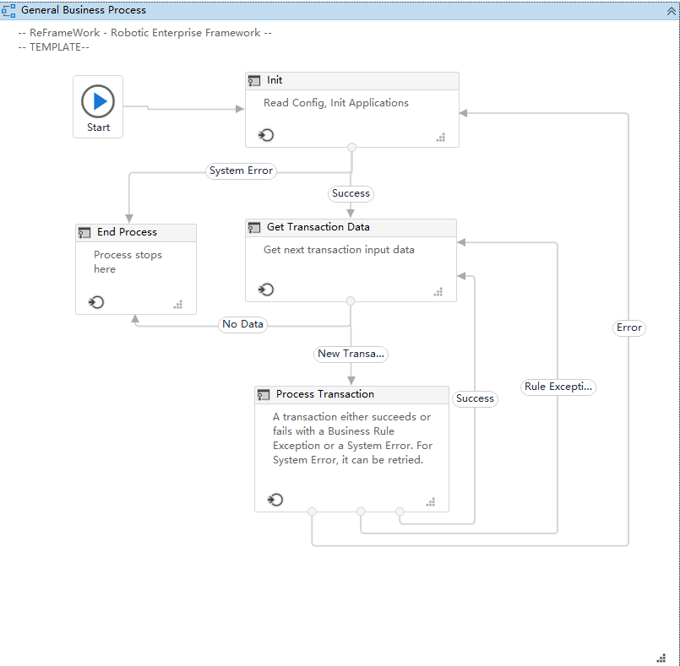

可以看到整个框架一共分成4个部分

1. 初始化
2. 获取数据
3. 处理数据
4. 结束流程

下面再来看看每个部分之间的线是怎么回事？

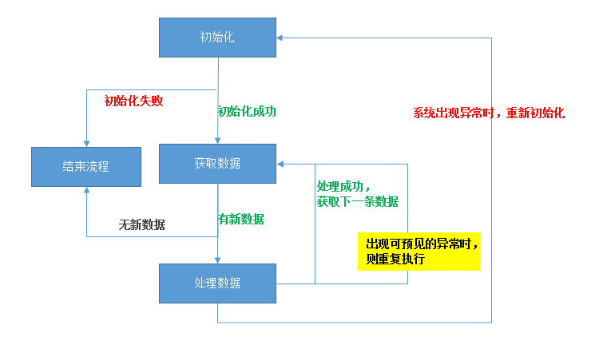

大家看到上面的这张图，应该就一目了然了吧。这个流程中的每一块，每一条线都要记住他们，理论考试的时候可能会出现题目。

可以从这个REF框架中发现它的好处吧，

1. 从初始化开始，如果失败，直接结束流程。
2. 如果成功则会进入正常的处理流程，每次处理完一条数据，还可以循环进行下一条数据的处理，出现异常还可以根据异常来决定重复执行。
3. 处理数据出现系统异常时，还可以重新初始化。

接下来，我们先看看初始化，要读懂这一步，需要把Try Catch这个重要的部分弄懂就差不多了，下面红色的框是主要的部分

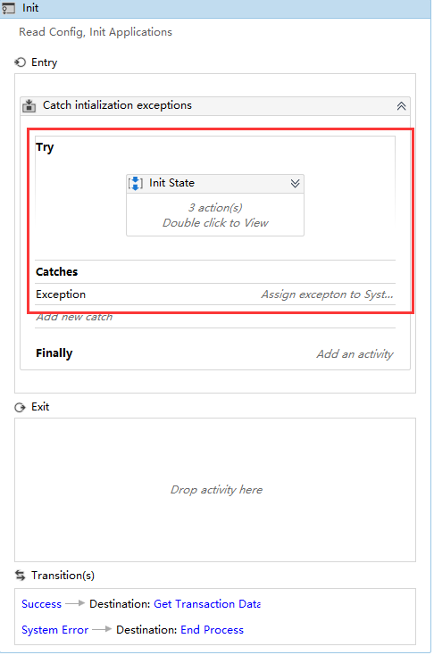

下面我们把Try里面的内容展开，这里面包含3个模块

1. 一个Assign，定义系统错误。
2. 判断是否是第一次运行，如果是则读取Config是空，则进行初始化所有设定。
3. 初始化应用程序。这里通常是我们自己的系统，比如网页。

总结一下，就是在这里把相关的参数和系统运行的环境准备好。

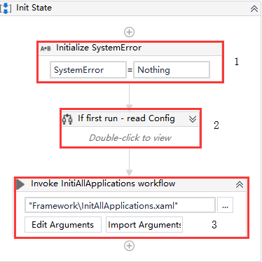

接下来，我们来看看Catch部分

这里我们定义了一个Exception类型的变量SystemError，当系统发生异常时，就会把异常保存到exception中，

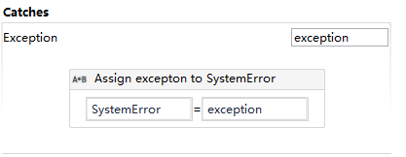

接着往下看，SystemError这个变量就是用来控制初始化时的两条线

1. 初始化成功，则进行获取数据。
2. 初始化失败，则结束流程。

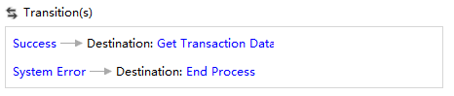

好了，今天小U暂时给小伙伴们讲解这些内容，下一次，我们会看看Config.xls这个文件中内容都包含什么？